RANSAC
Random Sample Consensus的缩写，中文为随机采样一致形算法。它是根据一组包含异常数据的样本数据集，计算出数据的数学模型参数，得到有效样本数据的算法。
RANSAC算法经常应用于计算机视觉中。例如，在立体视觉领域中同时解决一对相机的匹配点问题及基本矩阵的计算。

具体流程
RANSAC通过反复选择数据中的一组随机子集来达成目标。被选取的子集被假设为局内点（inliers），剩余的都是无效数据（outliers）。

1）有一个模型适应于假设的局内点（outlies），即所有的未知参数都能从假设的局内点计算得出。
2）用1中得到的模型去测试所有的其它数据，如果某个点适用于估计的模型，认为它也是局内点。
3）如果有足够多的点被归类为假设的局内点，那么估计的模型就足够合理。
4）然后，用所有假设的局内点去重新估计模型（譬如使用最小二乘法），因为它仅仅被初始的假设局内点估计过。
5）最后，通过估计局内点与模型的错误率来评估模型。
6）上述过程被重复执行固定的次数，每次产生的模型要么因为局内点太少而被舍弃，要么因为比现有的模型更好而被选用。

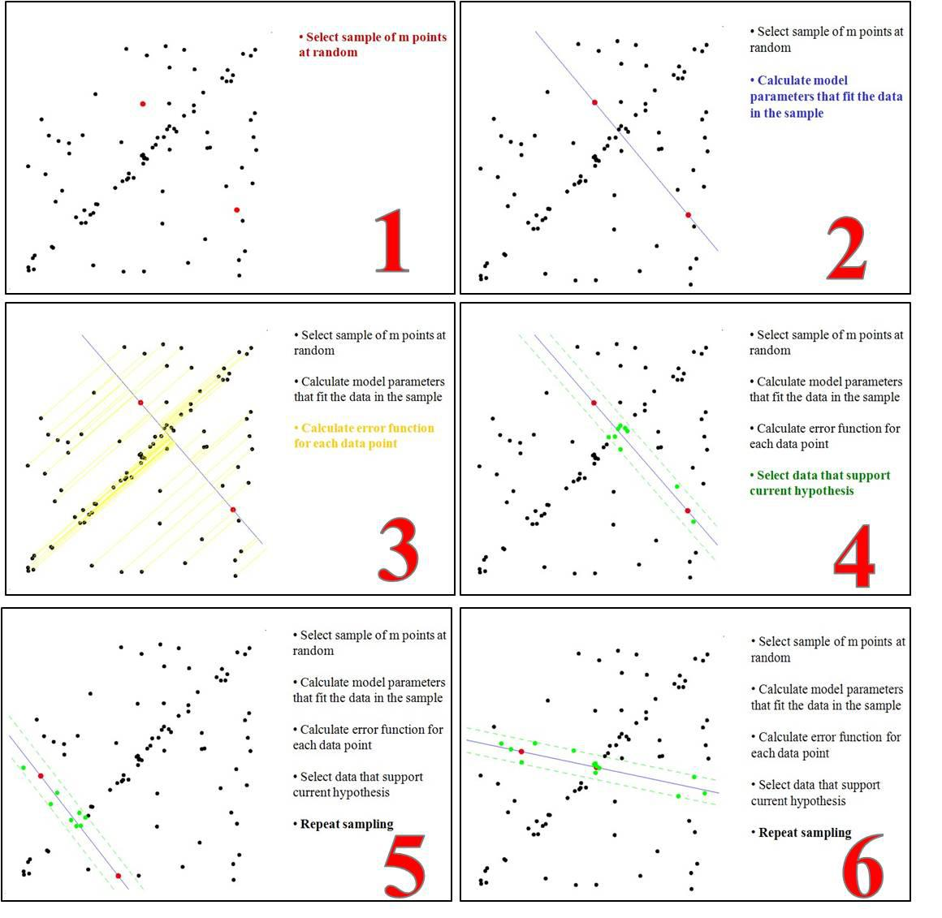

输入参数
data：一组观测数据
model：适应于数据的模型
n：适用于模型的最少数据个数
k：算法的迭代次数
t：用于决定数据是否适应于模型的阀值
d：判定模型是否适用于数据集的数据数目

最小二乘法与ransac的区别
最小二乘法根据全部点进行计算，ransac根据用户设置的阈值进行计算。
如果有效数据占大多数，无效数据只是少量时，我们可以通过最小二乘法或类似的方法来确定模型的参数和误差。但如果无效数据很多（比如超过了50%的数据都是无效数据），最小二乘法就失效了，我们需要新的算法，例如ransac。

- 最小二乘拟合
旨在照顾所有人的想法，对所有数据进行拟合，在无效数据多且偏移量大的情况下，拟合效果不好。

- RANSAC拟合
旨在照顾多数人的意愿，对主体数据进行拟合，手动设置一个阈值，同拟合平面的距离超过阈值的点，就被判定为无效数据。随机拟合多个平面，选取平面内数据点最多的平面，或者说，无效数据最少的平面，作为拟合出的结果。

例子
- 现有常用的圆形特征提取算法包括最小二乘法和随机采样一致性（RANSAC）。
- 以平面拟合为例，RANSAC明显可以得到更准确的结果。因为在拟合平面（地面）时，平面的凹凸点（小的坑洼）是有效数据，但对所需平面来说有一定的偏移。而大的凹凸，比如地面上的障碍物、地面的深坑，这些都是偏移量过大的无效数据。
- 最小二乘法在点云分布不均匀时，产生的误差较大；RANSAC在三维圆孔提取中，主要是拟合整体特征，会忽略圆形孔洞特征。

